2026年销售系统
0409~031 销售奖金计算（@陆兆亮）
业务背景：
- 目前销售员离职，新销售员接手之前的销售负责的合同。当该合同已经发货未全部收回发货款，由新接手的销售人员去催款。那么新销售完成的已发货未回款的部分按照1%的比例给新销售人员计提奖金。

- 过程分析：



- 计算公式及参数定义
奖金计算公式 | - 销售人员奖金金额=计算金额*自产比例*1%
固化时间 | - 销售合同-销售员及分配比例-销售收入核算人及分配比例中，核算人是否主负责人为【是】的核算开始日期  - 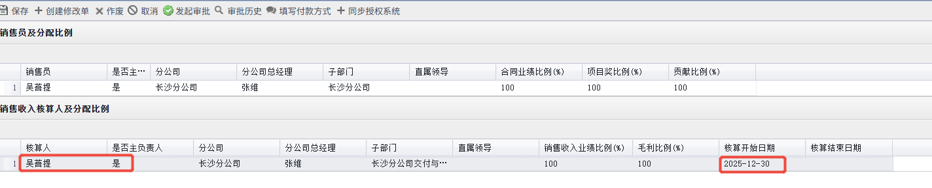
自产比例 | 已发货产品清单中=  （已发货总额-合同KG金额-外购金额(0790))/已发货产品总额  - 数据范围：取固化时间之前的发货通知单列表，eg:固化时间是2025-12-30，那么取2025-12-30 00:00:00之前的数据  - 以合同号为维度合并修改单  - 外购：0790  - KG：合同KG信息的KG金额+产品明细分解的KG金额  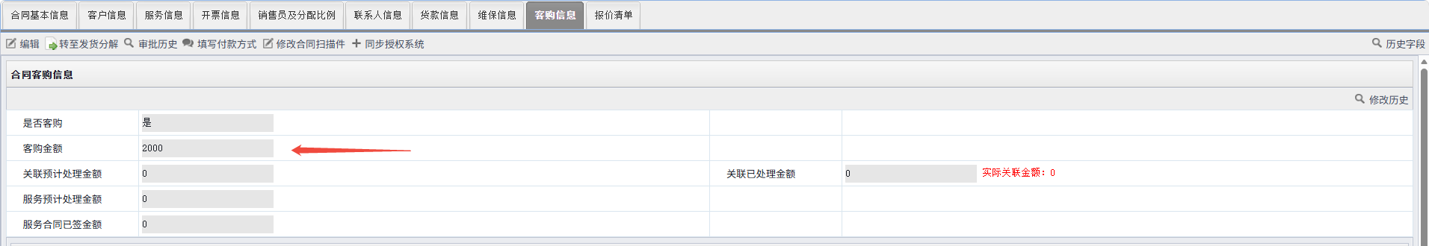  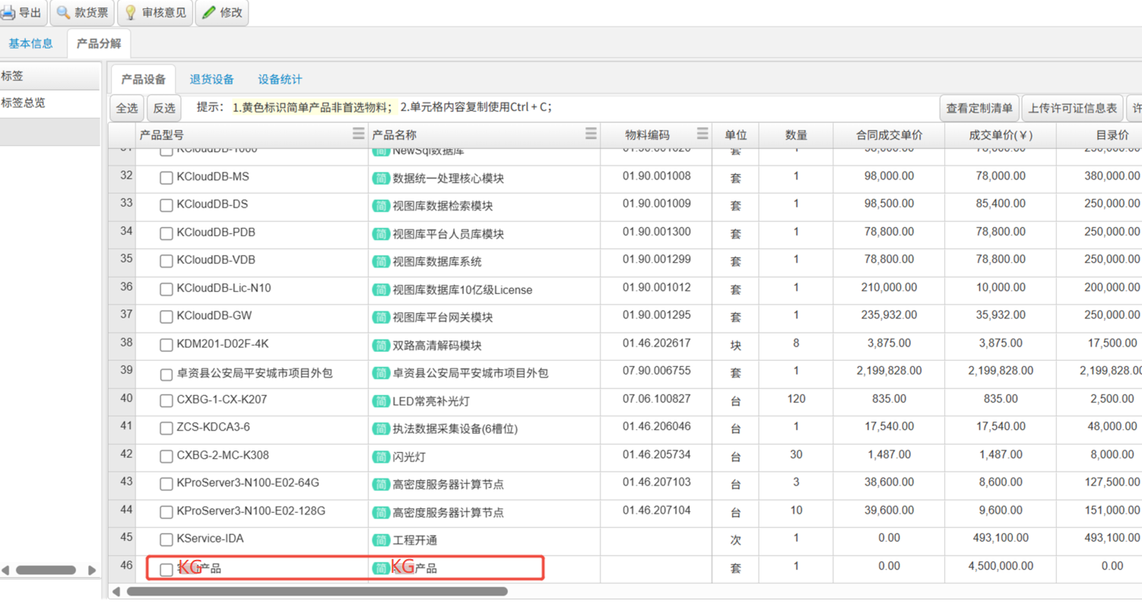  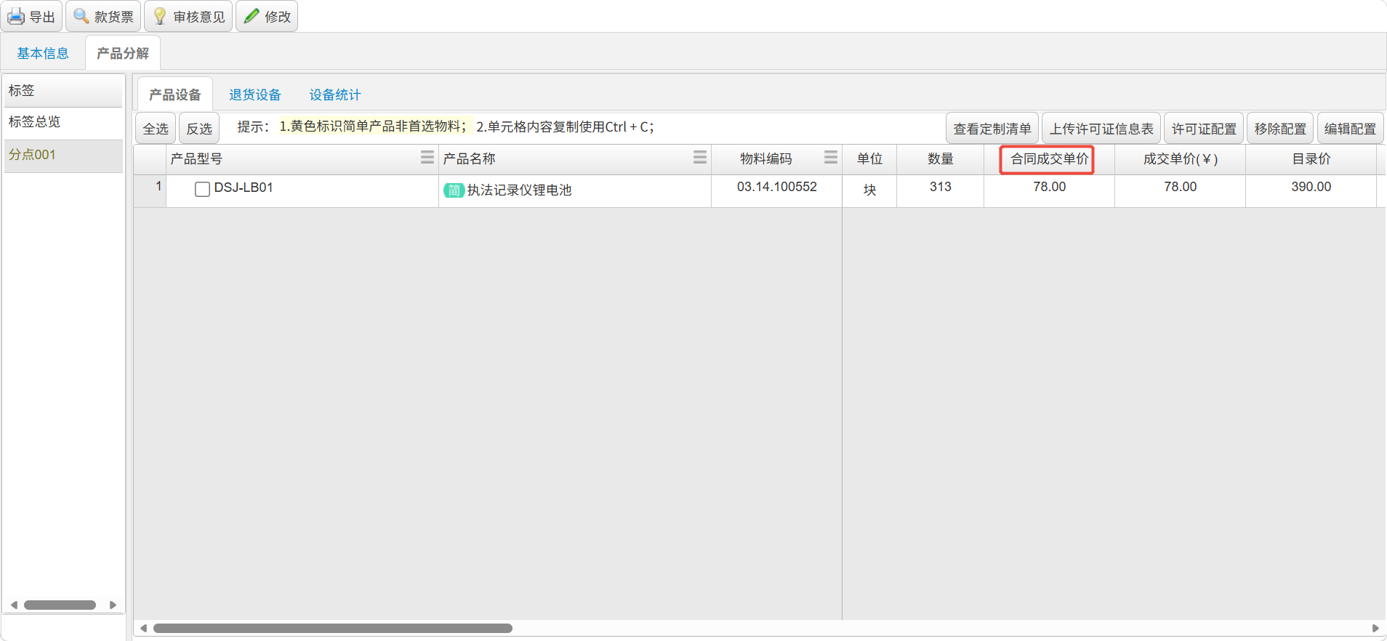
已发货未回款总额 | 固化时间前，已经审核的发货通知单列表中，SUM(合同成交单价*数量)-该合同回款总额度（以合同维度累加）  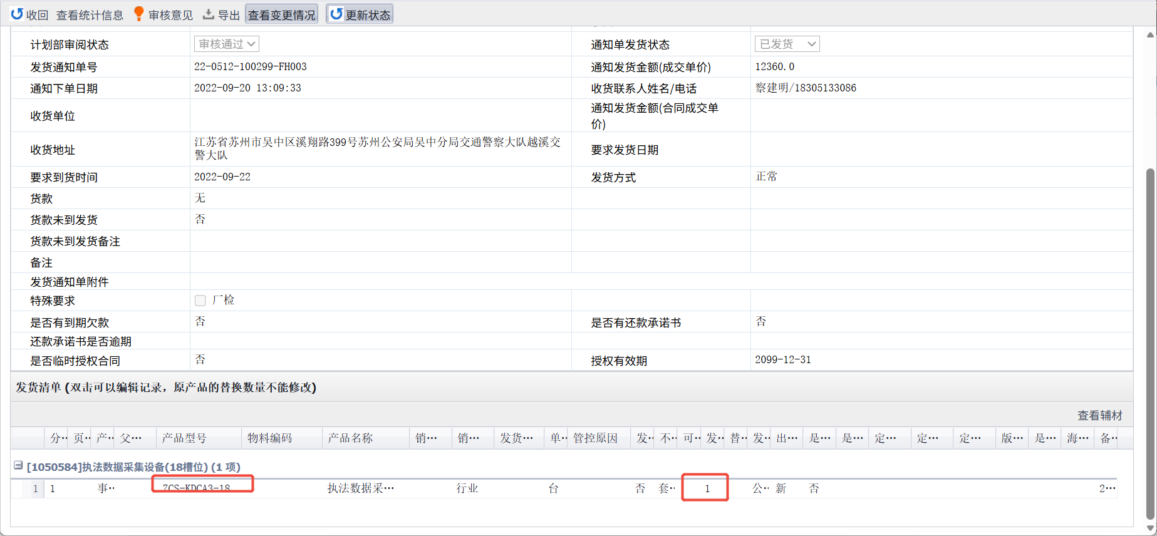  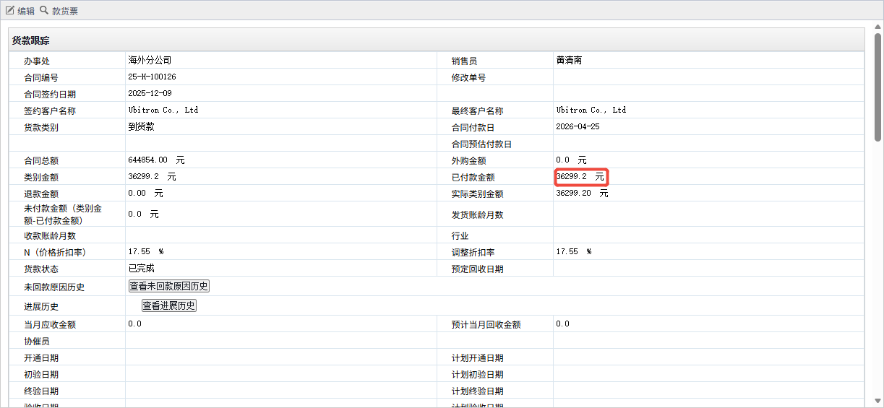
剩余额度 | 已发货未回款总额-sum(本次计算金额)
本次计算金额 | min(本次计算回款金额，剩余额度)
奖金计算比例 | 1%（固定值）
本次可发奖金 | 本次计算金额*自产比例*奖金计算比例

- 实现方案@金伟
- 合同的已发货未回款金额、自产比例、合同号、销售员数据计算固化（半夜定时任务）
- 奖金计算
  - 选择计算[开始日期-结束日期]，数据规则为开始日期<=货款跟踪【业绩核算日期】<=结束日期；开始日期和结束日期必填
  - 分公司选填，不填写默认全部分公司
  - 销售员选填，不填写默认全部销售员
  - 计算后显示销售员、分公司、奖金金额、计算周期（开始日期-结束日期）、查看明细
  - 查询是查询本次计算出的数据
  - 冻结计算结果：固化数据，冻结前可以反复计算，冻结后开始日期-结束日期的时间范围内不可再次做计算
- 查看明细
  - 点击查看明细，查看某个销售员奖金构成明细
  - 显示列：合同号、主负责人、变更日期、已发货总额、已回款总额、已发货未回款总额、自产比例、剩余额度、本次计算金额、本次奖金金额、标记
合同号：合同编号
主负责人：销售员、合同销售收入核算的销售主负责人
变更日期：主负责人变更日期
已发货总额：截止主负责人变更设置的【核算开始日期】，该合同已经发货的金额200
已回款总额：截止主负责人变更设置的【核算开始日期】，该合同已经回款的金额100 -120-120-200//
已发货未回款总额：已发货总额-已回款总额100
自产比例：已发货总额中的自产产品的金额占比，详见上方自己比例公式
已发未回款剩余额度：经过累次发放奖金后，剩余的可计算额度
往期已回货款金额：往期计算的[本期计算金额]汇总
本期计算金额：min(本次回款总额,剩余额度)
本期可发奖金：本次计算金额*自产比例
本期实发：默认值=本次可发奖金,可修改
调整原因：当修改实发金额，实发金额和本期可发金额不一样需要填写调整原因
实发总额：累计每次的本期实发
原因：合同不参加计算的原因
是否方法：默认空
  - 保存：保存修改的本期实发
  - 标记已发放：将该笔奖金标记为已发放

- 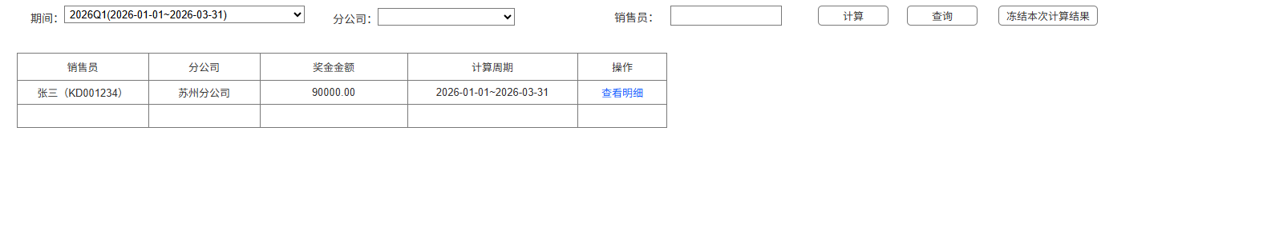
- 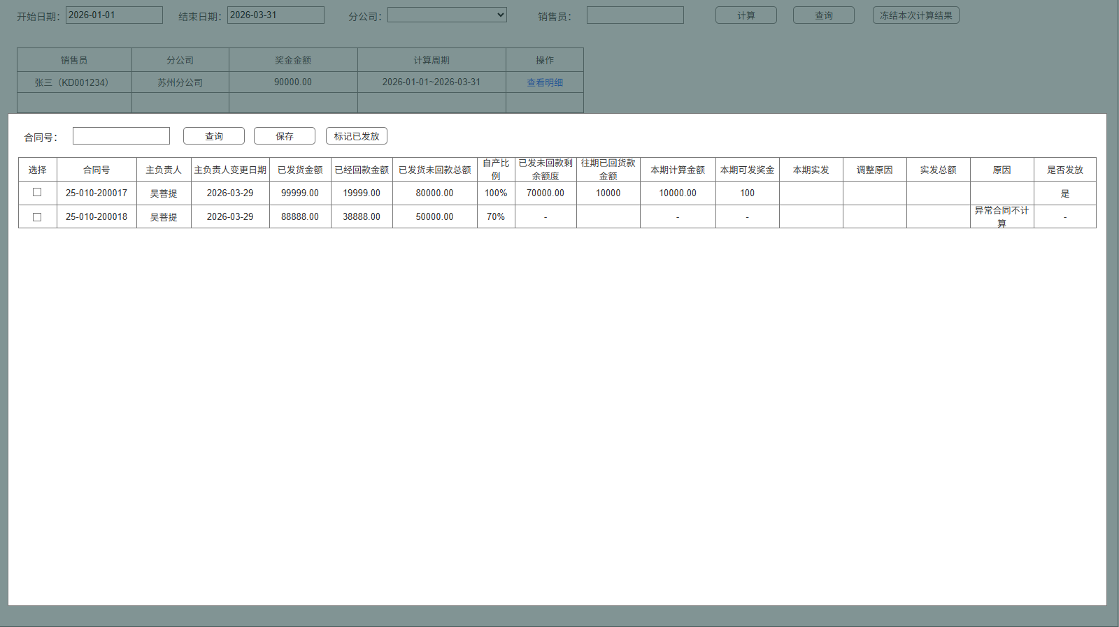

- 查询
在本次计算结果中，按分公司、销售员维度查询计算结果
- 冻结本次计算结果
固化奖金计算数据，在冻结前，奖金可以重新计算。冻结后，已经冻结的期间不能再次计算。eg:本次期间2026-01-01~2026-03-31，计算后对计算数据有疑问可以调整后再次计算，再次计算会刷新上次计算结果。冻结后2026-01-01~2026-03-31不能再计算。只能选择2026-03-31之后的日期。

- 奖金记录查询@金伟
奖金记录查询功能用于查询已经冻结的计算结果
- 显示列：选择、销售员、分公司、计算期间、奖金金额、是否发放、查看明细
- 销售员：合同销售收入核算的销售主负责人
- 分公司：合同归属分公司
- 计算期间：冻结数据计算的期间
- 计算奖金金额：根据销售员汇总计算得出的奖金金额
- 实发金额：根据销售员汇总实发金额
- 已发放金额：根据销售员汇总标记为已发放的金额
- 查看明细：查看奖金的计算明细
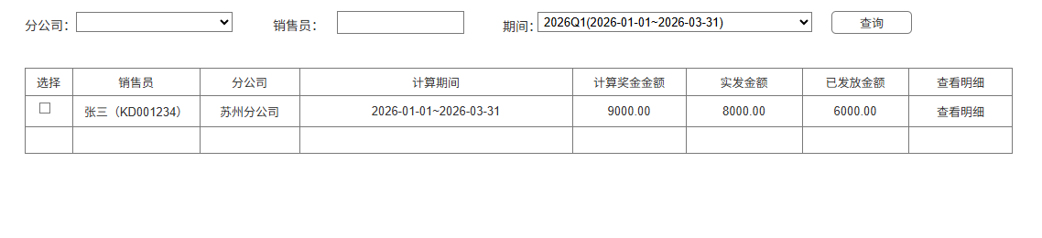

原型：
Page 1

0309~0313（已发正式）
- 借用分解查询优化

- 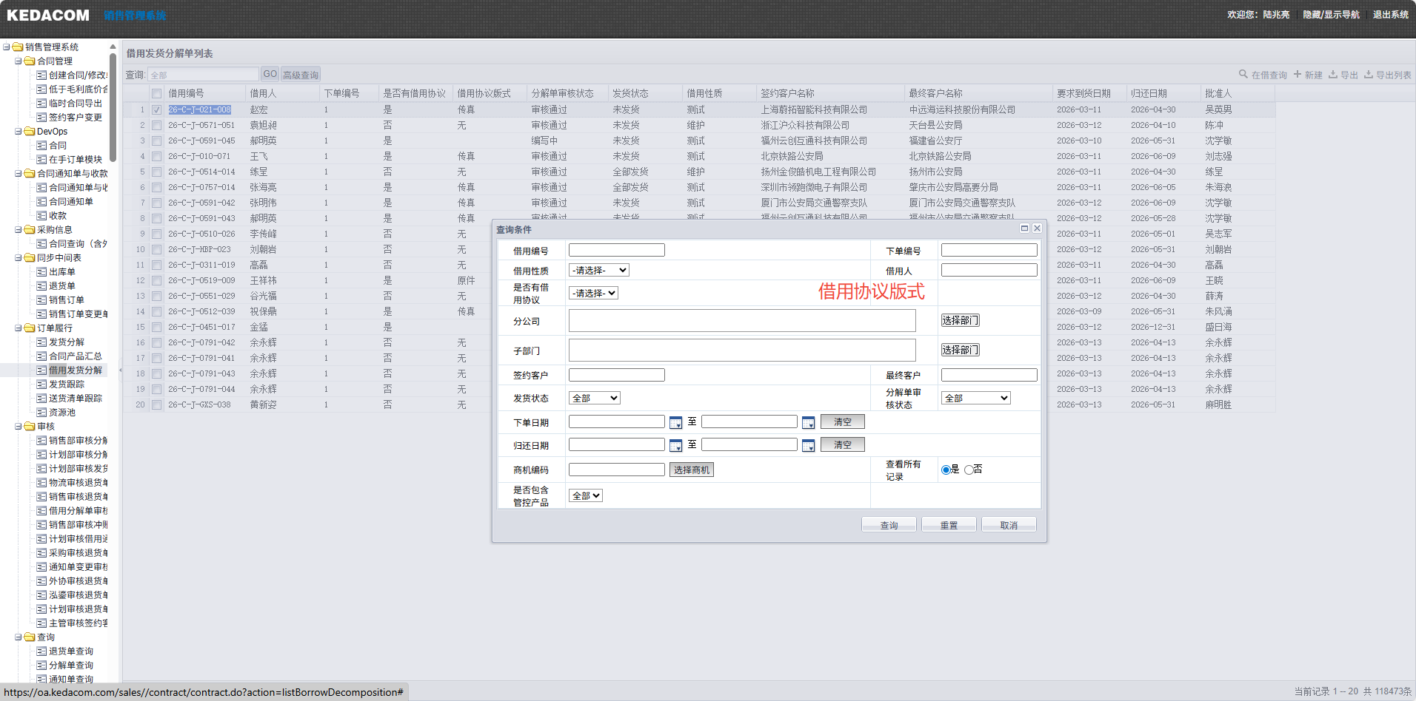
- 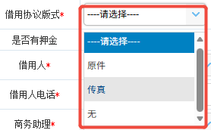

- 销售系统-借用发货分解-高级查询窗口
- 查询条件新增【借用协议版式】字段，下拉选择，选项为【--请选择--】【原件】【传真】【无】，单选；
- 选择对应选项，查询借用合同-基础信息部分【借用协议版式】字段
- 查询条件【借用协议版式】字段，默认为【--请选择--】，当选项为【--请选择--】时查询全部【借用协议版式】

0302~0306（已发正式）
- 销售合同审批
- 销售系统修改
- “主任审批”改为“分公司总经理”
- 取消“分管1审批“行
- 分管审批下新增”营销总线总经理审批“
- 人员自动带出
- BPM流程修改
- 分管审批节点后新增”营销中心总经理审批“节点
- 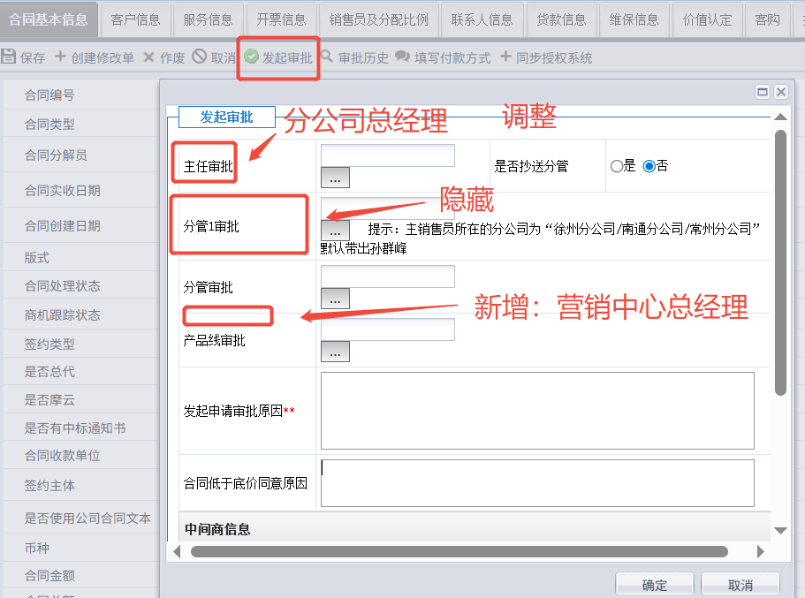
- 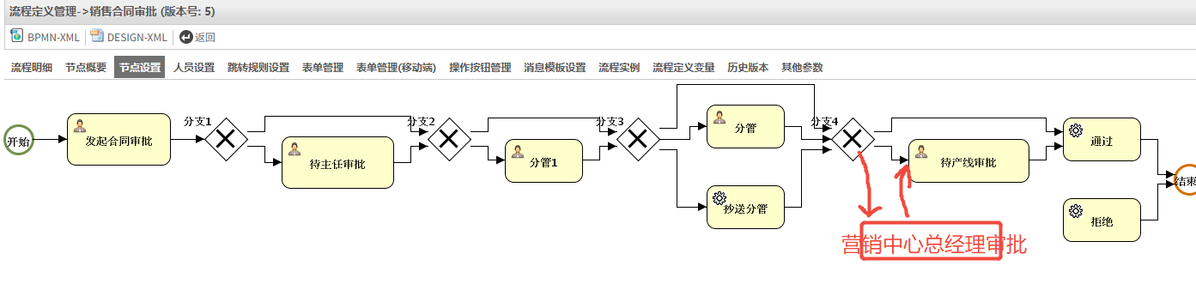

0224~0228 (已发正式)
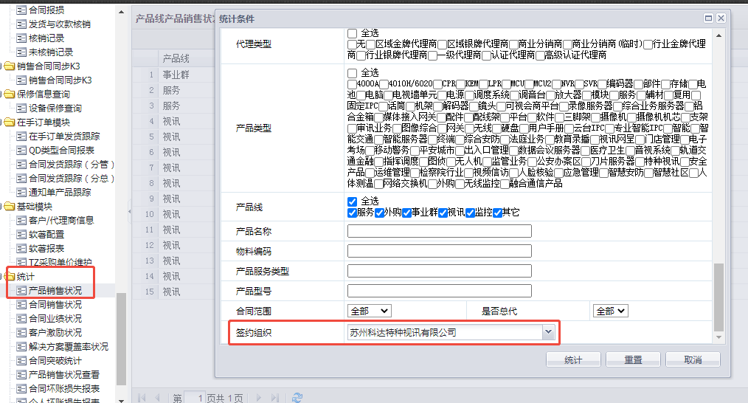
- 导出数据新增【签约组织】【收款组织】两列
- 导出数据根据签约组织筛选数据

0209~0213 (已发正式)
采购产品物料查询报表
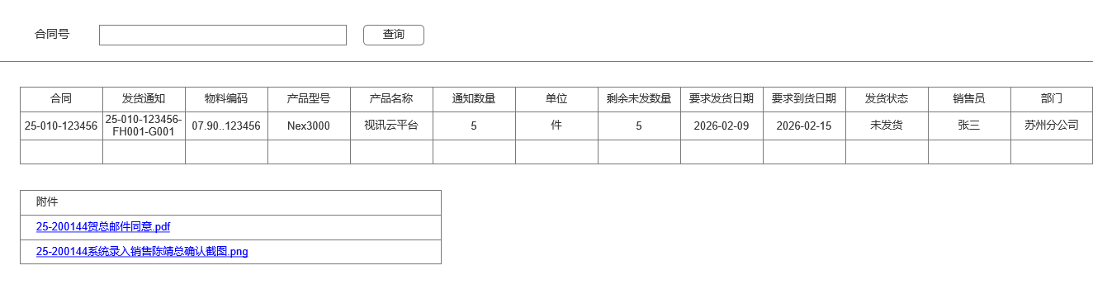
- 查询条件：
合同号精确查询
- 数据展示
物料清单表格，展示数据为改合同的全部外购发货通知（同销售系统-采购跟踪通知单-采购产品列表），数据列显示为：
【合同】、【发货通知】、【物料编码】、【产品型号】、【产品名称】、【通知数量】、【单位】、【剩余未发数量】、【要求发货日期】、【要求到货日期】、【发货状态】、【销售员】、【部门】
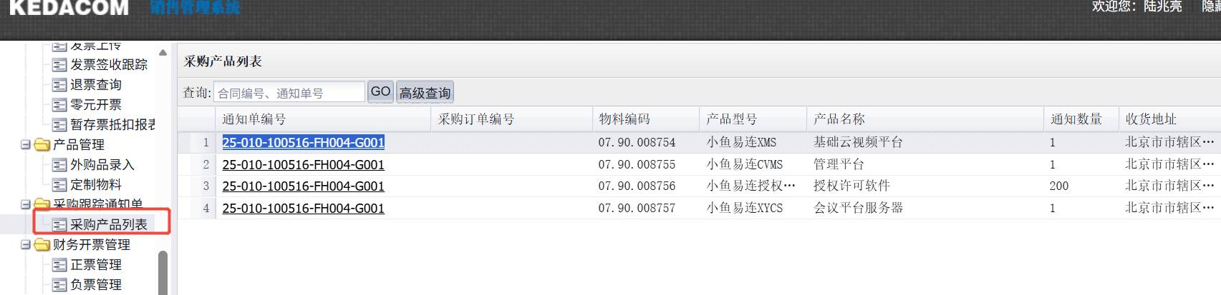
附件表格，数据范围：合同主信息-合同附件字段
显示附件名称，点击附件可下载

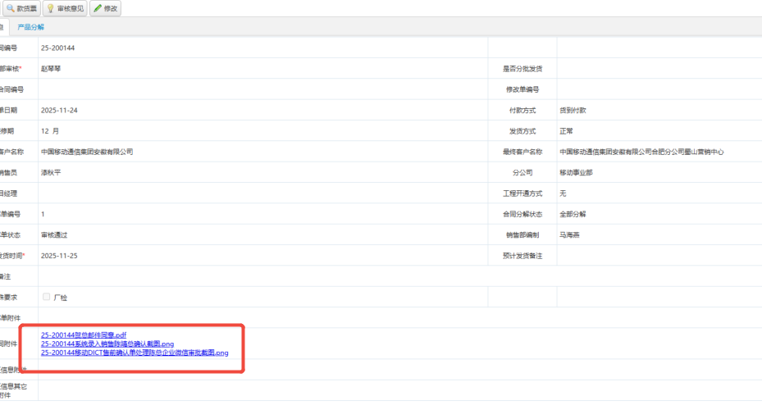

0202~0206 （已发正式）
借用分解-添加非产品库产品优化
- 字段设置默认值
  - 销售策略：默认设置【行业】
  - 产品线：默认设置【辅材】
  - 产品属性：默认设置【辅材】
  - 产品类型：默认设置【辅材】
  - 生产方式：默认设置【自产】
  - 产品分类：默认设置【自产】
  - 仓位根据【借用性质】判断规则如下
借用性质 | 仓位
维护 | 旧
开通坏件 | 新
测试 | 旧
维修部件 | 新
测试转合同 | 新
展厅 | 旧
投标样机 | 旧
租用 | 旧

- 隐藏字段
隐藏【总代进货价】、【对外报价】、【内部报价】、【底价】、【成交单价】，默认设置0，隐藏
- 隐藏【是否库存类型】、【是否常用】默认设置【否】，隐藏

- 自动赋值
- 从K3选择非产品时，自动带出规则
- 物料编码：带出物料编码
- 产品型号：K3产品列表中有型号则带【产品型号】，型号为空则带【产品名称】
- 产品名称：带出产品名称
- 单位：带出单位

- 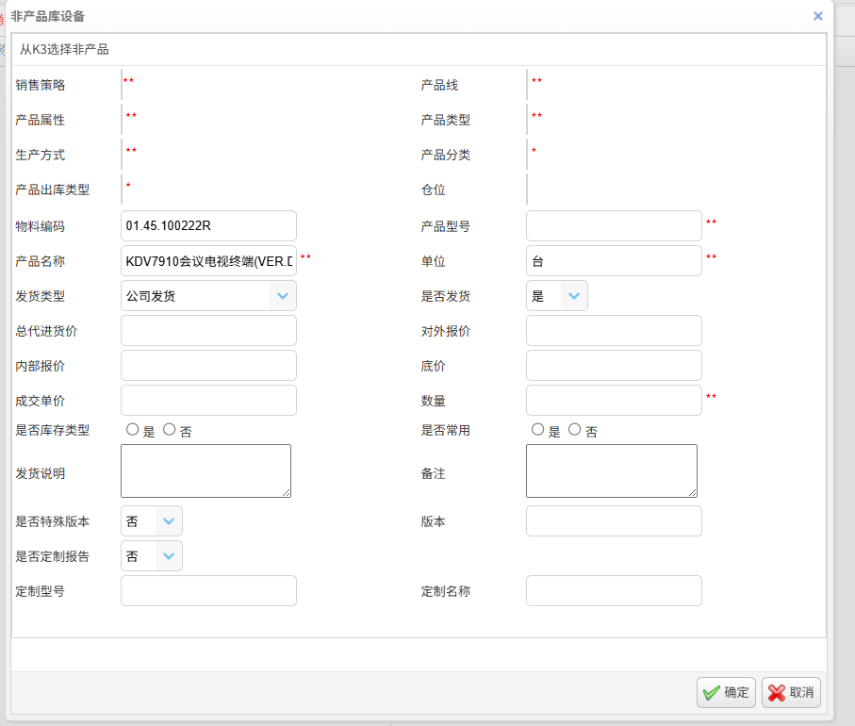
- 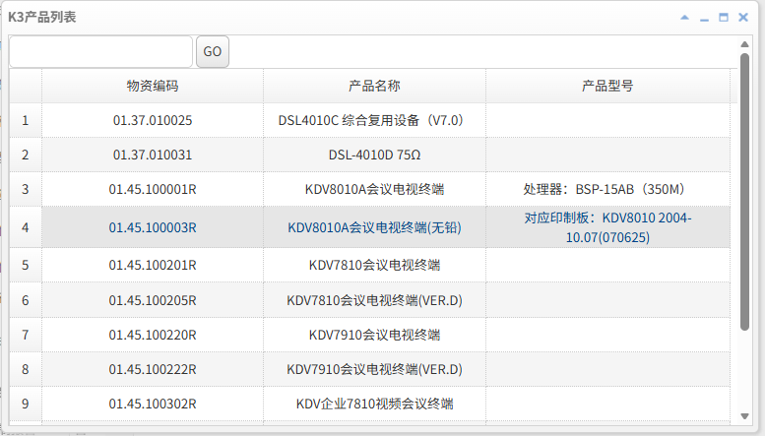

0126~0130 (已发正式)
- 统计-产品销售状况 界面优化
- 统计-产品销售状况查询条件新增【签约组织】字段，下拉列表，选项同新建合同【签约主体】，默认为空。为空时查询所有签约主体，选择对应组织查询签约主体为该组织的销售数据
- 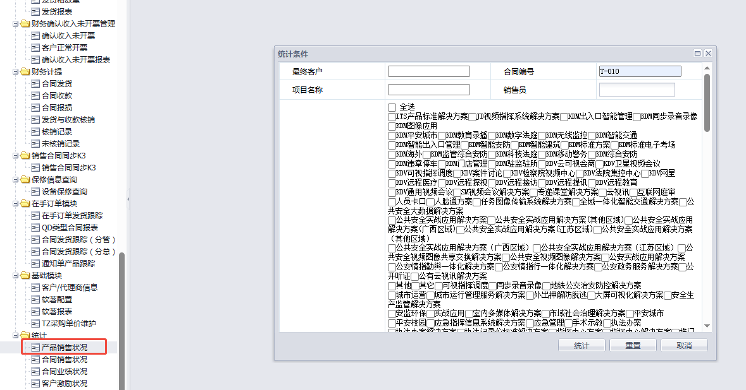

- 特种供货通知单导出
- TZSH按钮导出功能，导出模板写死以下值：编制 杨黔 计划：郑梦云
- 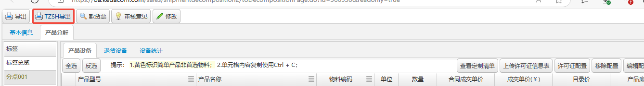
- 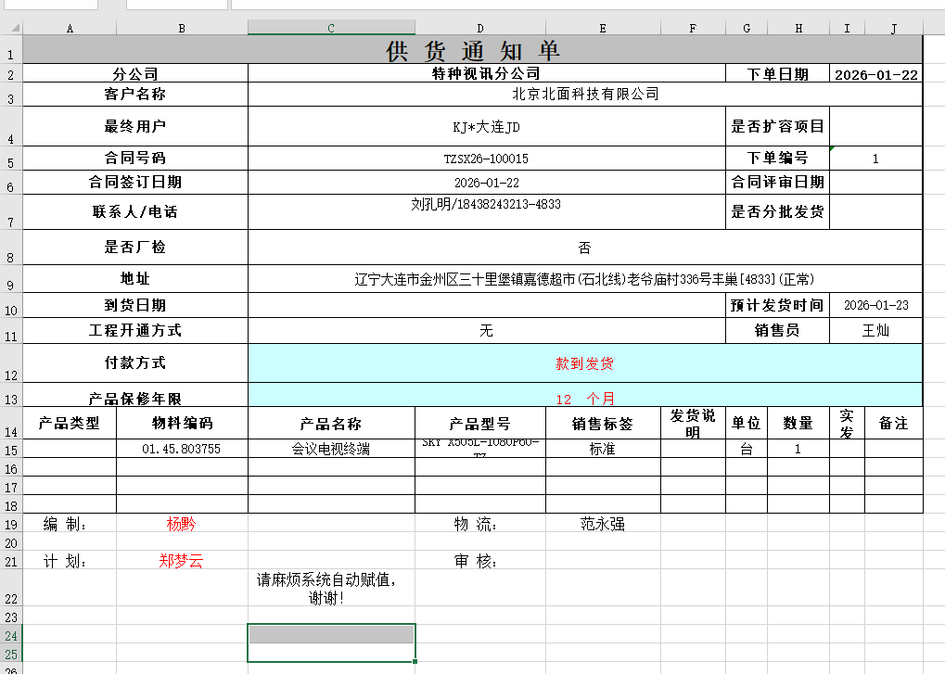

0119~0123 (已发正式)

企微消息通知优化
- 合同发票：
  - “合同发票”标题更名为“合同编号+合同发票” ；
  - 取消卡片中的“合同编号”。
- 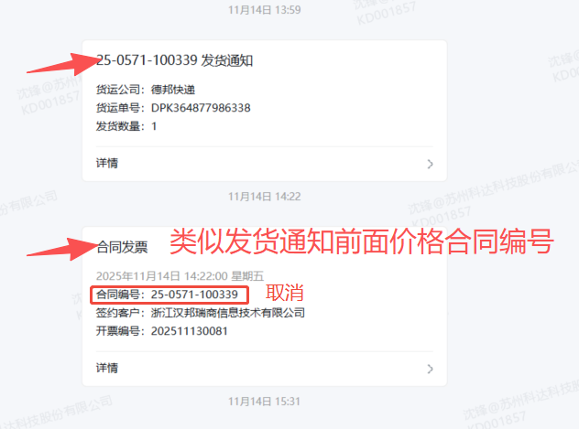
- 借用申请审批通过：
  - 去掉“【】、提醒消息、借用编号：”；【已发布】
  - 查此条通知接收人的权限，接收消息的人点击详情支持看数据，目前吴总是空的；【借用分解详情是到借用单列表的，需求就是这么定的】
- 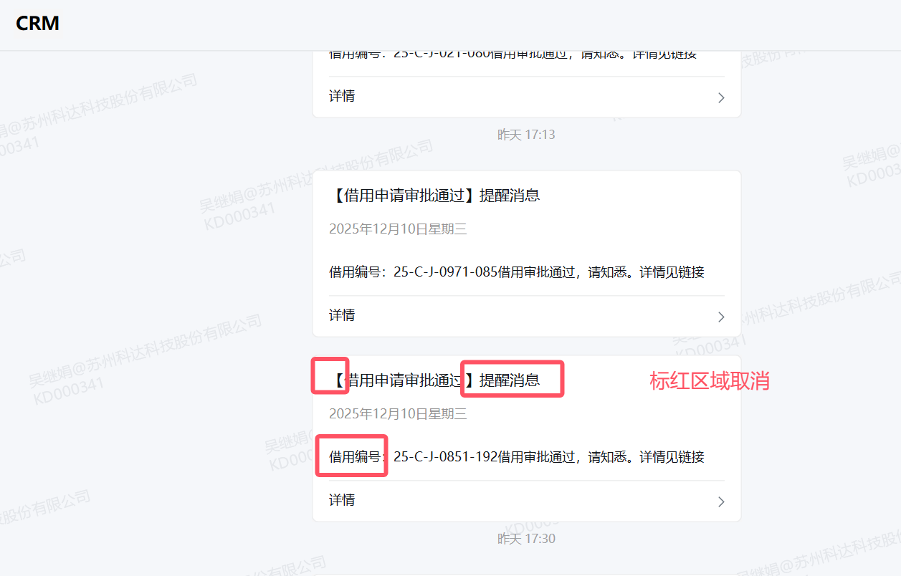
- 发货通知：
  - 问题：运单:DPK364896339454接收消息提醒发货数量为1，点击开详情此运单发货数量为4；
  - 点击详情，改为打开“发货信息”tab；目前是打开“基础信息”tab。【已发布】
- 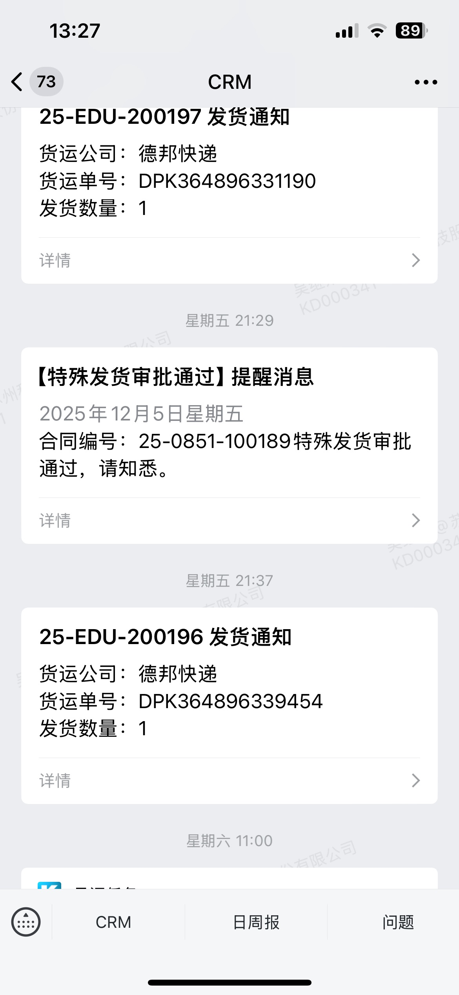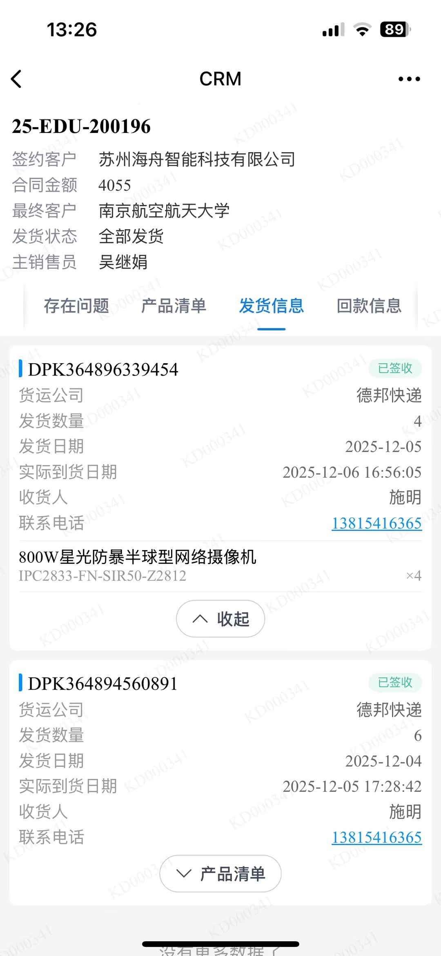
  - 标题更名为“合同编号+发货物流信息”；
- 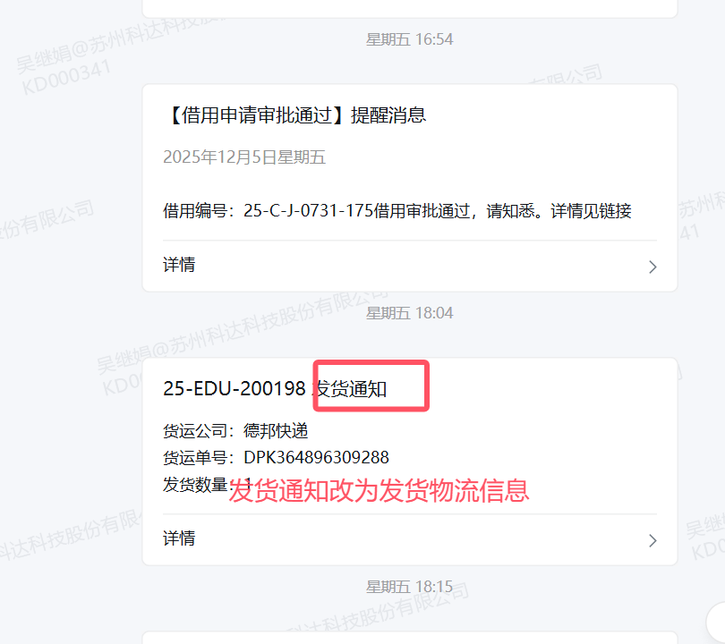
- 特殊开票审批通过、特殊发货审批通过：【已发布】
  - 去掉“【】、提醒消息、合同编号：”；
- 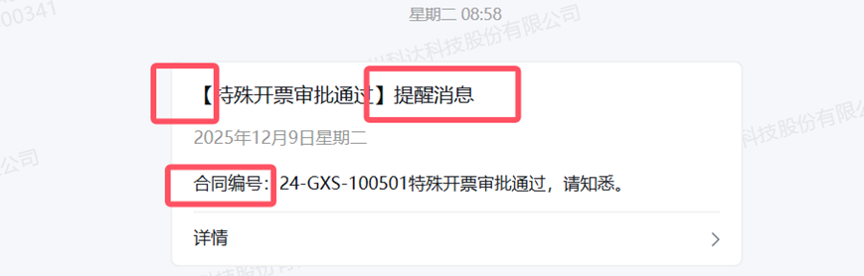
- 异常合同通知：
  - 标题更名为“合同异常通知”；【已发布】
  - 问题：吴总点击详情无数据；【原来约定的是去BPM页面，有数据】
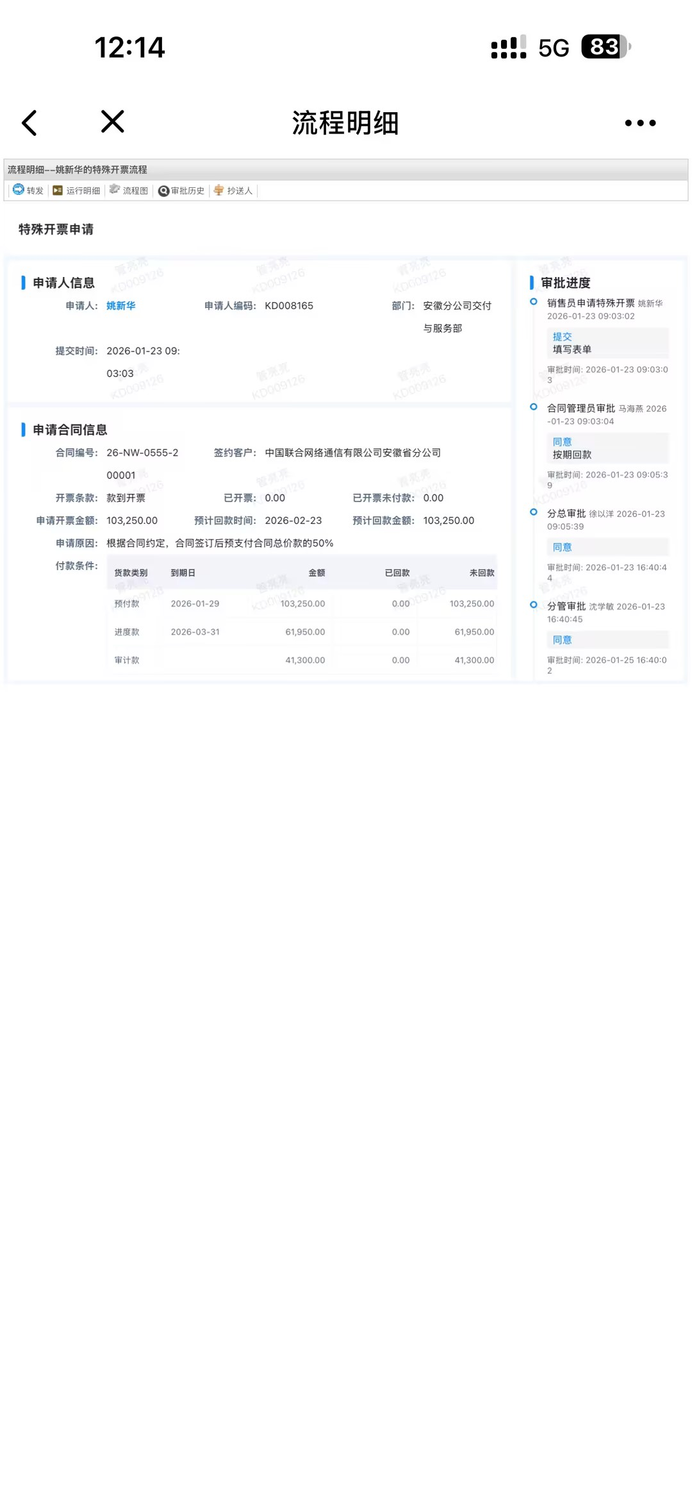
  - 卡片增加：异常原因；
- 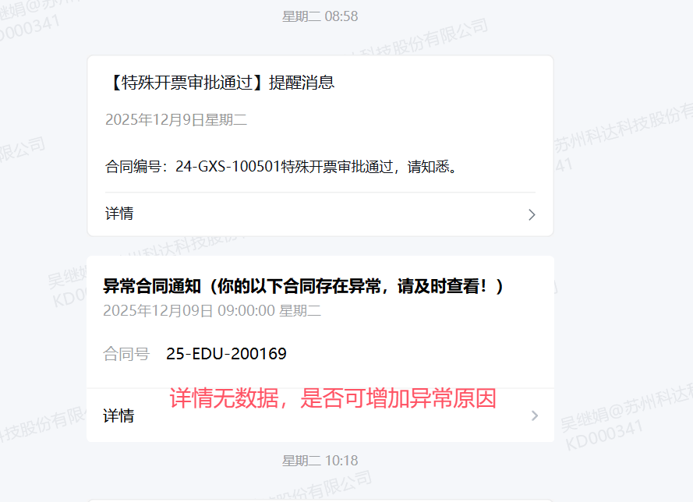
- 客户函证任务：【也不知道原始需求是要表达什么，暂时不管】
  - 确认这个任务的作用，和函证任务的区别；
  - 如果需要卡片就增加合同编号；
- 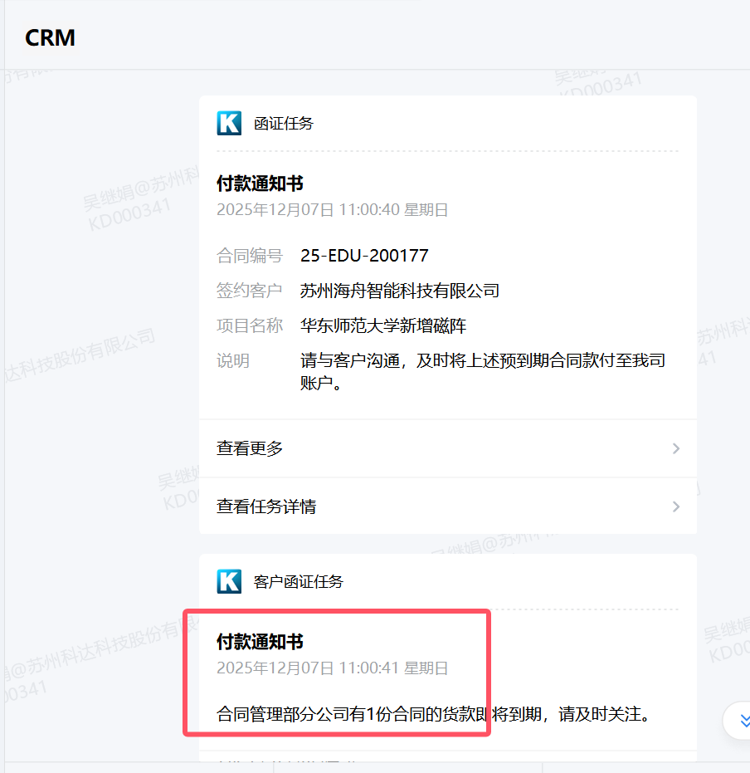
- 合同交期回复--1212新增
  - 标题更名为“合同供货交期回复”；
- 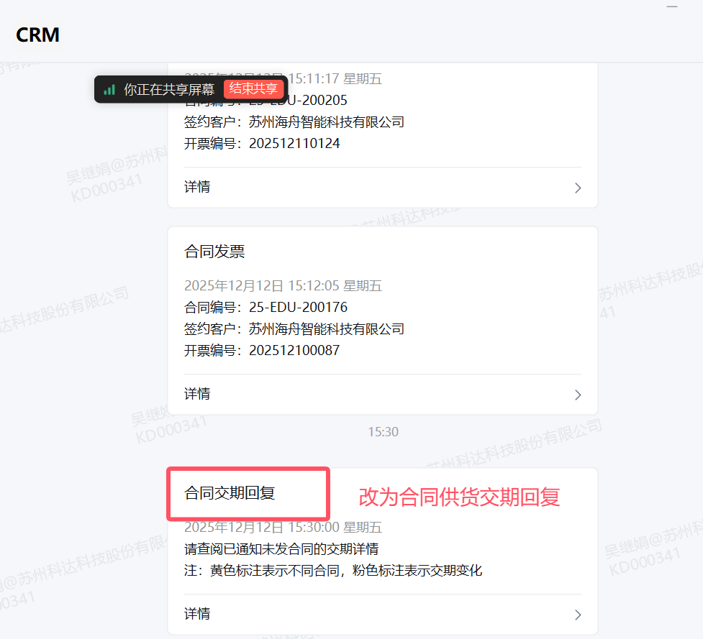

历史需求 (已发正式)
销售系统需求汇总

